TD用例管理工具替代选型报告

2014.6.12

————陈琪

目录

[各工具界面取样 4](#_Toc390429925)

[Bugzilla 5](#_Toc390429926)

[（用例界面） 6](#_Toc390429927)

[用例执行界面） 7](#_Toc390429928)

[Testlink 8](#_Toc390429929)

[（用例界面+执行界面） 9](#_Toc390429930)

[XSTudio 10](#_Toc390429931)

[（用例界面） 11](#_Toc390429932)

[（执行界面） 12](#_Toc390429933)

[Testcenter 13](#_Toc390429934)

[（用例界面） 14](#_Toc390429935)

[（执行界面） 15](#_Toc390429936)

[禅道 16](#_Toc390429937)

[（用例界面） 17](#_Toc390429938)

[（执行界面） 18](#_Toc390429939)

[对比结论 19](#_Toc390429940)

[主要替换功能比较 19](#_Toc390429941)

[各方面比较 20](#_Toc390429942)

[结论 21](#_Toc390429943)

# 各工具界面取样

## Bugzilla

Bugzilla是Mozilla公司提供的一款开源的免费Bug（错误或是缺陷）追踪系统，用来帮助你管理软件开发，建立完善的BUG跟踪体系。

Bugzilla是一开源Bug Tracking System，是专门为Unix定制开发的。但是在windows平台下依然可以成功安装使用.

Testopia是一款和Bugzilla集成到一起的test case management系统.

### （用例界面）

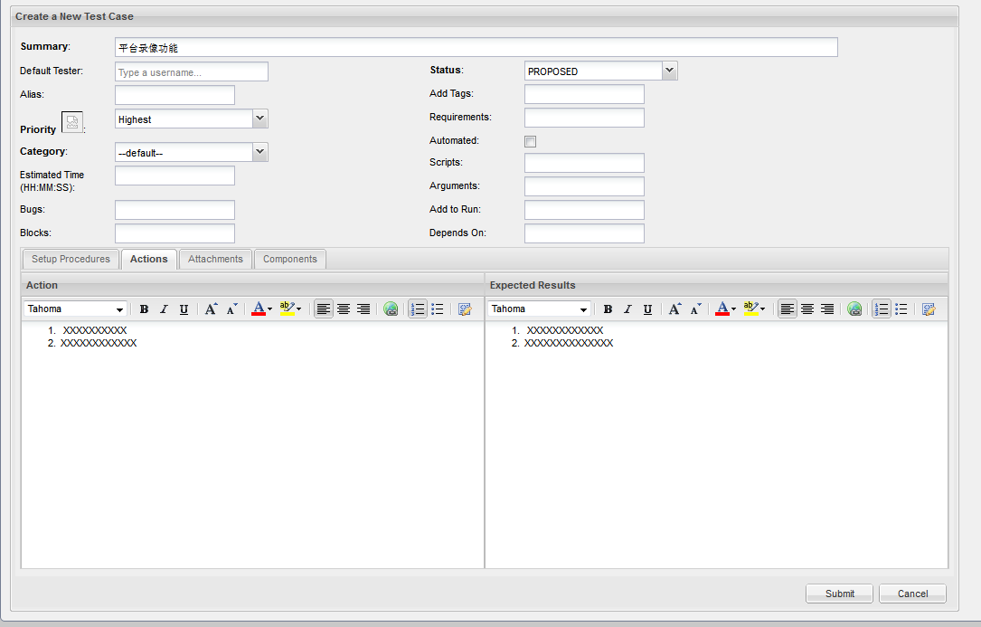

### 用例执行界面）

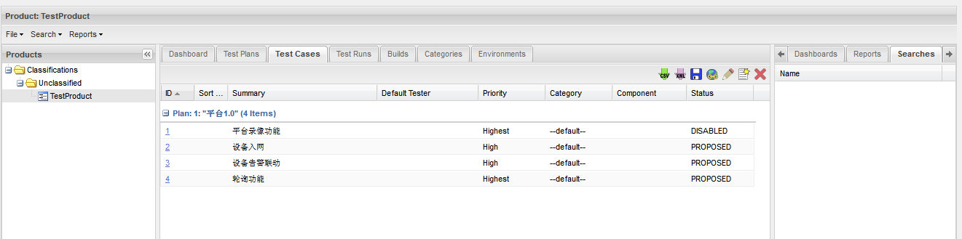

## Testlink

TestLink用于进行[测试过程](http://baike.baidu.com/view/651488.htm" \t "_blank)中的管理，通过使用TestLink提供的功能，可以将测试过程从测试需求、测试设计、到测试执行完整的管理起来，同时，它还提供了好多种测试结果的统计和分析，使我们能够简单的开始测试工作和分析测试结果。 TestLink 是sourceforge的开放源代码项目之一。

### （用例界面+执行界面）

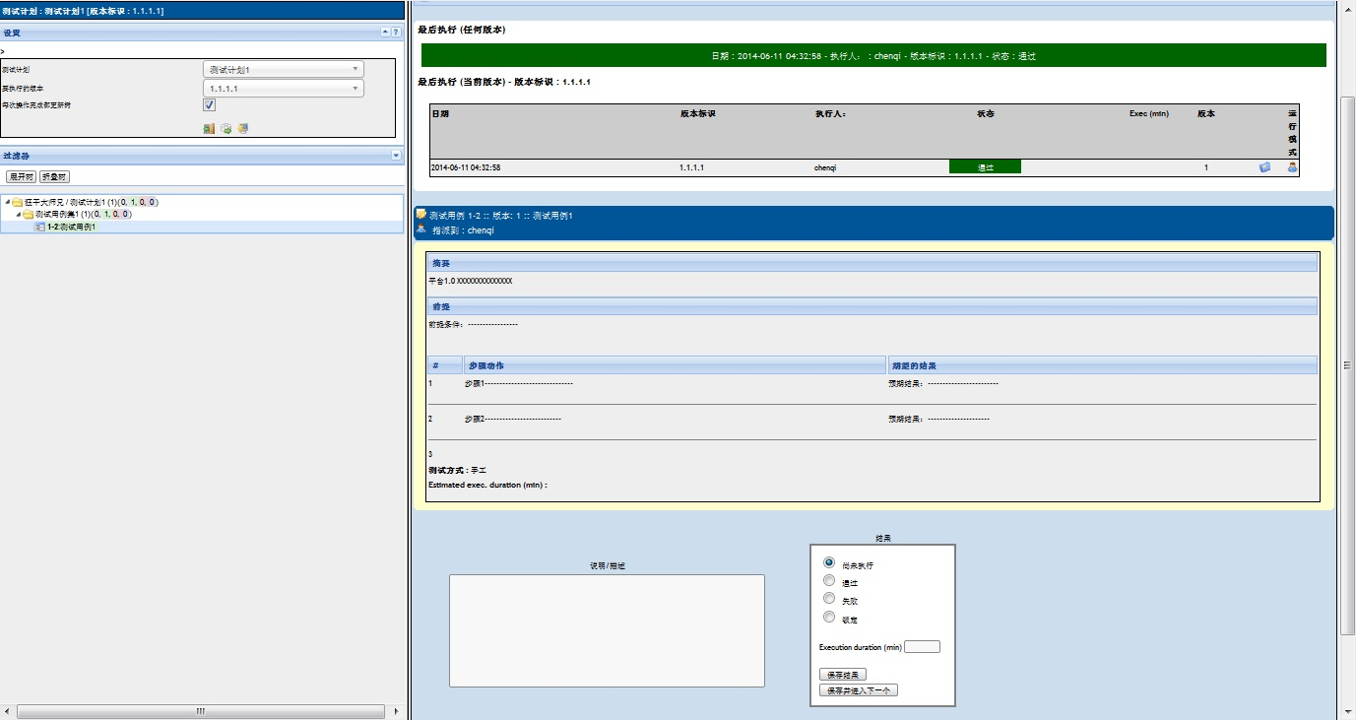

## XSTudio

xstudio不仅仅是一个标准的测试管理平台，它是一个领先的ALM解决方案，处理你的QA /测试项目全生命周期从开始到结束：产品/发布，要求，规格，敏捷项目中，测试，测试活动，测试报告和缺陷。

### （用例界面）

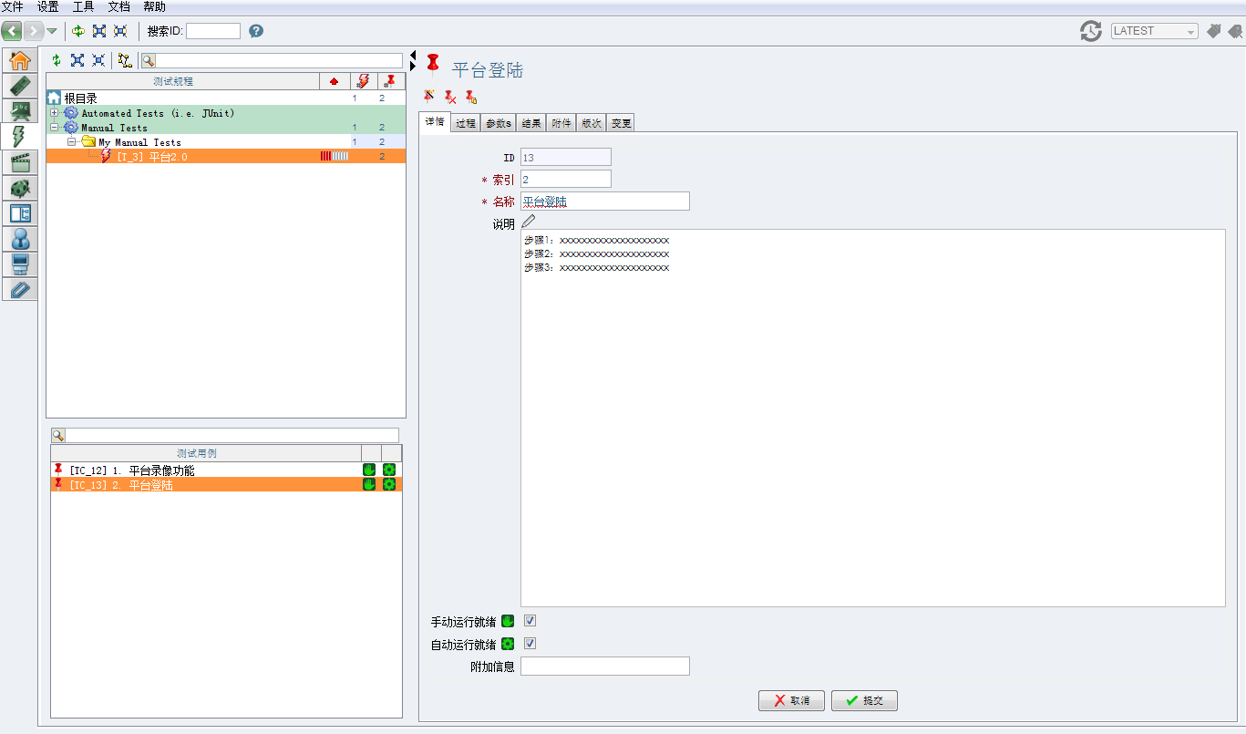

### （执行界面）

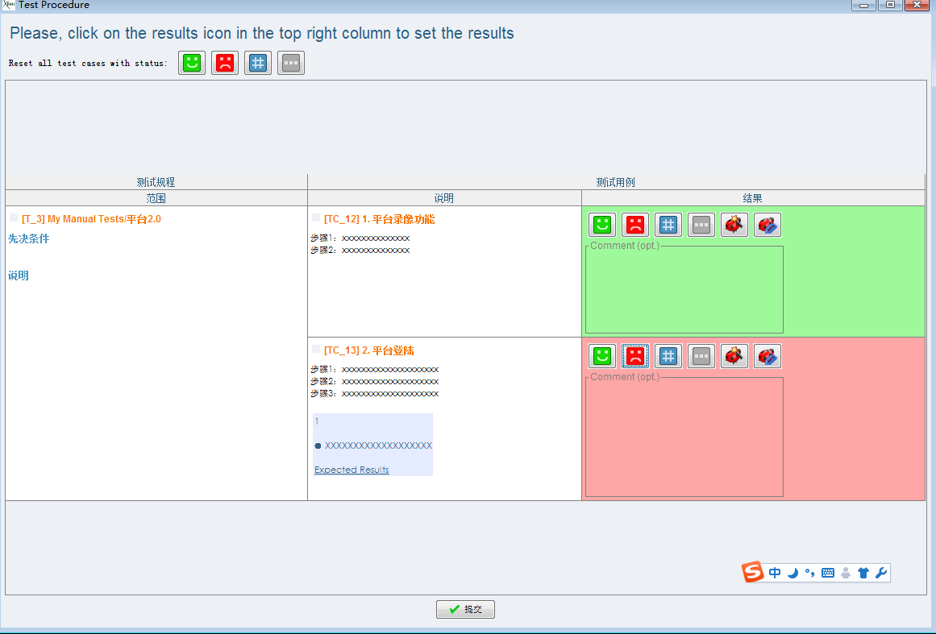

## Testcenter

TestCenter[1] 是一款功能强大[测试管理工具](http://baike.baidu.com/view/1648241.htm" \t "_blank),由泽众软件公司开发，它可以帮助您：实现[测试用例](http://baike.baidu.com/view/106882.htm)的过程管理，对测试需求过程、[测试用例设计](http://baike.baidu.com/view/1270753.htm)过程、[业务组件](http://baike.baidu.com/view/4761234.htm)设计实现过程等整个[测试过程](http://baike.baidu.com/view/651488.htm)进行管理。实现[测试用例](http://baike.baidu.com/view/106882.htm)的标准化即每个测试人员都能够理解并使用标准化后的测试用例，降低了测试用例对个人的依赖；提供测试用例复用，用例和[脚本](http://baike.baidu.com/view/54.htm)能够被复用，以保护测试人员的资产；提供可伸缩的测试执行[框架](http://baike.baidu.com/view/66971.htm)，提供自动测试支持；提供测试数据管理，帮助用户统一管理测试数据，降低测试数据和[测试脚本](http://baike.baidu.com/view/651490.htm)之间的[耦合度](http://baike.baidu.com/view/1599212.htm)。

### （用例界面）

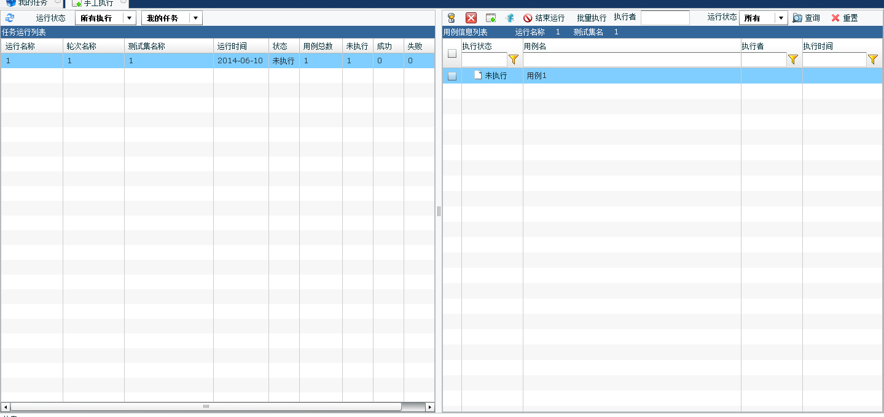

### （执行界面）

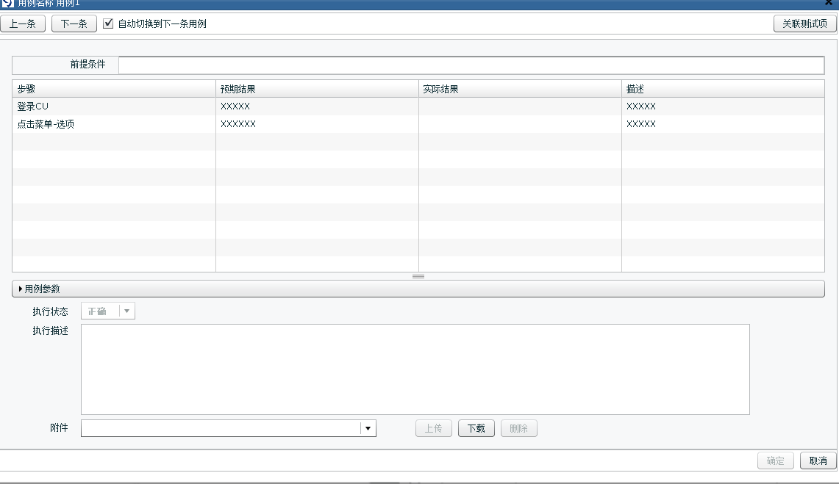

## 禅道

[禅道项目管理软件](http://baike.baidu.com/view/7881832.htm)的主要管理思想基于国际流行的[敏捷项目管理](http://baike.baidu.com/view/1785352.htm)方式——Scrum。scrum是一种注重实效的[敏捷项目管理](http://baike.baidu.com/view/1785352.htm" \t "_blank)方式，但众所周知，它只规定了核心的管理框架，但具体的细节还需要团队自行扩充。禅道在遵循其管理方式基础上，又融入了国内研发现状的很多需求，[比如](http://baike.baidu.com/view/6814120.htm)bug管理，[测试用例](http://baike.baidu.com/view/106882.htm" \t "_blank)管理，发布管理，文档管理等。因此禅道不仅仅是一款scrum[敏捷项目管理](http://baike.baidu.com/view/1785352.htm)工具，更是一款完备的[项目管理软件](http://baike.baidu.com/view/114717.htm)。基于scrum，又不局限于scrum。

### （用例界面）

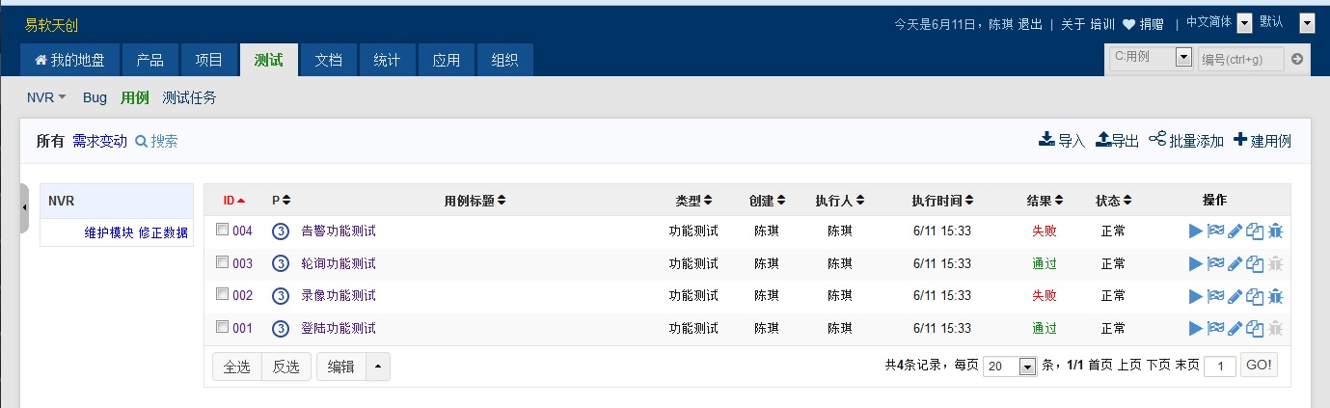

### （执行界面）

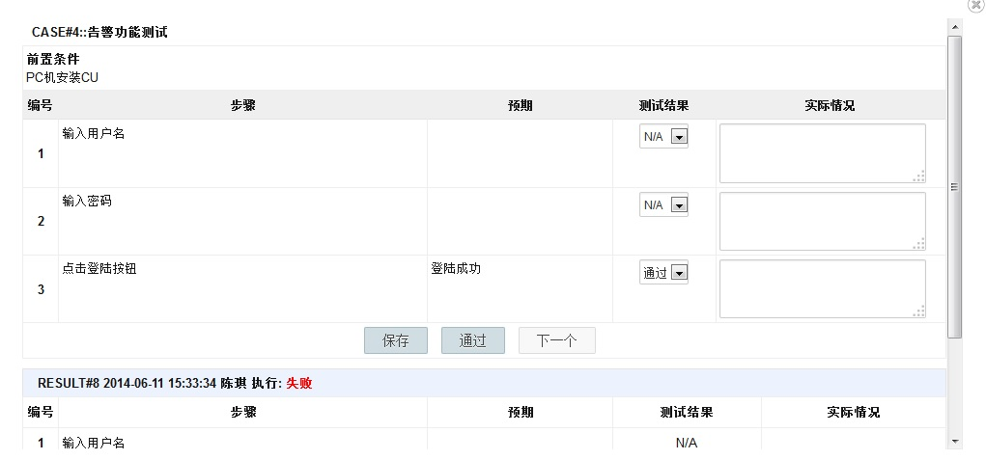

# 对比结论

## 主要替换功能比较

|  |  |  |  |  |  |  |
| --- | --- | --- | --- | --- | --- | --- |
|  | TD | Testlink | Bugzilla | Xstudio | Testcenter | 禅道 |
| 类型 | BS/CS（10） | BS（9） | BS（9） | BS/CS（10） | CS（9） | BS（9） |
| 用例新建方式 | 无需关联可进行新建（10） | 需新建测试集才能新建用例（9） | 需新建plan才能新建case（9） | 需新建测试规划后才能新建用例（8） | 需要先设计需求--设计场景--设计用例（5） | 无需关联可进行新建（10） |
| 用例执行体现 | 直接在对应case后体现（10） | 详细case中体现（10） | 直接在对应case后体现（10） | 无法体现，只能通过查看测试报告获得结果（5） | 直接在对应case后体现（10） | 直接在对应case后体现（10） |
| 用例中出现的具体问题描述 | 具体问题可以case中备注（10） | 具体问题可以case中备注（10） | 可新建对应的run来体现case失败或成功的详细信息（5） | 在测试报告中添加备注（10） | 在测试报告中添加备注（10） | 具体问题可以case中备注（10） |
| 用例执行 | 无需关联即可执行（10） | 需新建测试计划-版本，添加用例至测试计划，分配测试用例后才可执行（8） | 无需关联即可执行（10） | 无需关联即可执行（10） | 需关联轮次、测试集、测试计划，之后才能执行（8） | 无需关联即可执行（10） |
| 用例导入导出 | 支持excel，word（10） | 支持xml（10） | 支持xml，csv（10） | 无法导出导入用例（0） | 支持excel（8） | 支持csv，xml，html（10） |
| 评分 | 60 | 56 | 53 | 43 | 50 | 60 |

## 各方面比较

|  |  |  |  |  |  |  |
| --- | --- | --- | --- | --- | --- | --- |
|  | TD | Testlink | Bugzilla | Xstudio | Testcenter | 禅道 |
| Ui | 界面简洁（10） | 界面简洁（10） | 界面简洁（10） | 界面简洁（10） | 界面美观（10） | 界面美观（10） |
| 使用难度 | 功能较复杂，无需关联即可操作（10） | 功能简单，仅需要关联测试集即可操作（9） | 功能简单，仅bug管理功能，无需关联即可操作（10） | 功能很复杂，并需要各种关联（5） | 功能较复杂，并需要各种关联（7） | 功能很多，无需关联即可操作（10） |
| 收费/开源 | 商业软件，无免费版（5） | 开源、可扩展性高（10） | 开源、可扩展性高（10） | 商业软件，有免费版（8） | 商业软件，有免费版（8） | 免费版有时限，商业软件（8） |
| 语言 | 无官方中文版（5） | 有官方中文版（10） | 无官方中文版（5） | 有官方中文版（10） | 有官方中文版（10） | 有官方中文版（10） |
| 搭建难易度 | Exe文件释放  Mysql关联配置  （9） | Apapche+mysql关联配置  （9） | Perl模块安装  Apapche+mysql关联配置  插件获取/安装  （5） | Java1.7  exe安装包+mysql关联  （8） | Exe安装包  Tomcat+mysql关联  （8） | 官网一键安装包（10） |
| 评分 | 39 | 48 | 40 | 41 | 43 | 46 |

# 结论

从综合评价来看，若是作为TD在测试用例方面的很好的替代品的话，免费开源的，又有中文版，且安装较为简便的testlink能成为不错的选择。

不选择禅道的原因在于禅道功能过多，体积过于臃肿，若只需替代TD的用例方面，无需使用禅道。